Κανακάρη 46-52, 26221 ΠΑΤΡΑ • tel: 2610.276053, fax: 2610.276056, e-mail: oesp.nde@gmail.com

Πάτρα, 31-1-2018
Αρ. Πρωτ.: 11456
Προς
Τον Περιφερειάρχη Ιονίων Νήσων
κ. Γαλιατσάτο Θεόδωρο
ΚΕΡΚΥΡΑ
Κοινοποίηση:
-Αποκεντρωμένη Διοίκηση
Πελοποννήσου-Δυτ. Ελλάδας
& Ιονίου
- Αντιπεριφερειάρχης Ζακύνθου
- Ε.Σ.Ε.Ε.
- Δήμος Ζακύνθου
- Εμπορικοί Σύλλογοι- Μέλη μας
- Αντιπρόσωποι ΟΕΣΠ&ΝΔΕ

Κύριε Περιφερειάρχα,

Δια της παρούσης θα θέλαμε να σας επισημάνουμε τις ανησυχίες μας σχετικά με το θέμα της εγκατάστασης των πολυκαταστημάτων στις Περιφέρειες στις οποίες δραστηριοποιούνται οι Εμπορικοί Σύλλογοι που ανήκουν στην δύναμη της Ομοσπονδίας μας.
Όλοι γνωρίζουμε ότι λόγω της οικονομικής κρίσης το ελληνικό εμπόριο έχει εισέλθει σε μεγάλη ύφεση. Τα «λουκέτα» των καταστημάτων αυξάνουν συνεχώς και στην αγορά επικρατεί ένα κλίμα ανασφάλειας. Η εγκατάσταση των πολυκαταστημάτων με πρόσχημα την βελτίωση της ανταγωνιστικότητας και της ανάπτυξης, δημιουργεί τεράστια προβλήματα στην αγορά με καταστροφικές συνέπειες για την πραγματική οικονομία. Στην πραγματικότητα τα πολυκαταστήματα συμβάλλουν στις αυξήσεις τιμών, στην εγκατάλειψη των κέντρων των πόλεων όπου εγκαθίστανται λόγω των αυξανόμενων «λουκέτων» και κυρίως στη ρήξη της κοινωνικής συνοχής.
Πιστεύουμε στην ανάγκη παρέμβασης των αρμοδίων υπηρεσιών για μεγαλύτερο έλεγχο σε ό, τι αφορά την εγκατάσταση των πολυκαταστημάτων με σκοπό να τηρούνται όλες οι νόμιμες διαδικασίες εκ μέρους τους, τα δε Περιφερειακά Συμβούλια τα οποία βάσει νομοθεσίας έχουν τον κύριο λόγο για το θέμα αυτό, να μην είναι ελαστικά στο να δίνουν εύκολα άδειες διότι όχι μόνο πλήττονται οι τοπικές αγορές αλλά εγείρονται και ζητήματα που άπτονται του ανταγωνιστικού πλαισίου λειτουργίας της αγοράς.

Πιστεύουμε ότι η Πολιτεία και οι αρμόδιοι φορείς οφείλουν να πράξουν τα δέοντα ώστε να διασφαλιστεί η τάξη και το ήρεμο κλίμα στην αγορά. Για τους λόγους αυτούς ευελπιστούμε ότι θα λάβετε σοβαρά υπόψη σας τις ανησυχίες μας εξετάζοντας με προσοχή το σοβαρό αυτό θέμα.

Με εκτίμηση

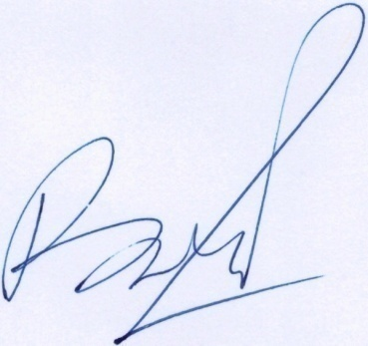  Ο Πρόεδρος | 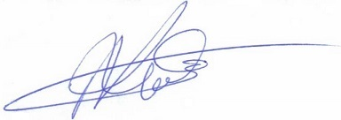 | Ο Γεν. Γραμματέας
Γεώργιος Βαγενάς |  | Αντώνιος Καλοθέου

